

实 验 报 告

第 二 次实验

课程名称： | 编译原理
实验名称： | 文法的推导
学 院： | 信息数理学院 | 班 级： | 计算机162
学 号： | 16430121 | 姓 名： | 林锦雄
完成日期： | 2019.5.30
指导教师： | 顾玉宛 | 成 绩：

一、实验目的
输入文法和符号串，按照所提供的要求，是左推导还是右推导，输出由该文法推导该符号串的推导结果。输出从识别符到当前句型的所有推导的具体推导过程，如果推导成功，该符号串是文法的句子。

二、实验过程
1.试验准备：在学习了文法和推导的一些基本概念后，用本实验来加深对左推导和右推导的认识，和符号串是文法的句子的理解。
2.数据结构：使用结构体来定义数据的结构，用链表的形式来保存文法以及文法之间的关系。
3.代码编写：

- #include<iostream.h>
- #include<String.h>

- struct LeftItem;
- struct RightNode {//存储规则右部的链表结表结构
- char right;
- char sign;
- RightNode* nextsibling;
- RightNode* nextrule;
- RightNode(char abc,int s=1) {
- right=abc;
- nextsibling=NULL;
- nextrule=NULL;
- sign=s;
- }
- };

- struct LeftItem {//存储规则左部的数组元素结构
- char left;
- RightNode* therule;
- };

- void Insert(RightNode*& pNode,char* temp) {//将规则右部字符插入链表中
- pNode=new RightNode(*temp);
- RightNode* qNode=pNode;
- temp++;
- while(*temp!='\0') {
- qNode->nextsibling=new RightNode(*temp);
- qNode=qNode->nextsibling;
- temp++;
- }
- }

- void Initial(LeftItem Array[],int size,RightNode* pNode) {//对规则右部节点的标志置初值,指明是终结或非终结符
- RightNode* qNode=pNode->nextrule;
- while(pNode!=NULL){
- for(int i=0; i<size; i++){
- if(pNode->right==Array[i].left)
- break;
- }
- if(i==size){
- pNode->sign=0;
- }
- pNode=pNode->nextsibling;
- }
- if(qNode!=NULL)
- Initial(Array,size,qNode);
- }

- int Select1(LeftItem Array[],RightNode* pNode,int size){//左推导时,求句型中下一个被替换的非终结符
- while(pNode!=NULL){
- if(pNode->sign==1)
- break;
- pNode=pNode->nextsibling;
- }
- if(pNode!=NULL){
- for(int i=0; i<size; i++){
- if(Array[i].left==pNode->right)
- return i;
- }
- }
- else{
- return -1;
- }
- }

- int Select2(LeftItem Array[],RightNode* pNode,int size){ //右推导时,求句型中下一个被替换的非终结符
- while(pNode!=NULL){
- if(pNode->sign==1)
- break;
- pNode=pNode->nextrule;
- }
- if(pNode!=NULL){
- for(int i=0; i<size; i++){
- if(Array[i].left==pNode->right)
- return i;
- }
- } else{
- return -1;
- }
- }

- void Bianli(RightNode* pNode,char F,int& index,RightNode* NArray[]){//输出当前要被替的非终结符对应的所有规则
- NArray[index]=pNode;
- cout<<index+1<<". "<<F<<"::=";
- RightNode* qNode=pNode->nextrule;
- while(pNode!=NULL){
- cout<<pNode->right;
- pNode=pNode->nextsibling;
- }
- if(qNode!=NULL){
- cout<<endl;
- index++;
- Bianli(qNode,F,index,NArray);
- }
- }

- void Change1(RightNode* pNode,RightNode*& first,RightNode*& last){//左推导时替换句型中当前非终结符
- RightNode* p=first;
- RightNode* q=first;
- RightNode* r=pNode;
- if(first->sign==1){
- p=first=new RightNode(r->right,r->sign);
- r=r->nextsibling;
- } else {
- while(p!=NULL){
- if(p->nextsibling->sign==1)
- break;
- p=p->nextsibling;
- }
- q=p->nextsibling;
- }
- while(r!=NULL){
- p->nextsibling=new RightNode(r->right,r->sign);
- r=r->nextsibling;
- p=p->nextsibling;
- }
- p->nextsibling=q->nextsibling;
- if(q->nextsibling==NULL)
- last=p;
- }

- void Change2(RightNode* pNode,RightNode*& first,RightNode*& last){//右推导时,替换句型中当前非终结符
- RightNode* p=first;
- RightNode* q=last;
- RightNode* r=pNode;
- while(q!=NULL){
- if(q->sign==1)
- break;
- q=q->nextrule;
- }
- if(q==first){
- p=first=new RightNode(r->right,r->sign);
- r=r->nextsibling;
- } else
- p=q->nextrule;
- while(r!=NULL){
- p->nextsibling=new RightNode(r->right,r->sign);
- p->nextsibling->nextrule=p;
- r=r->nextsibling;
- p=p->nextsibling;
- }
- p->nextsibling=q->nextsibling;
- if(q->nextsibling==NULL)
- last=p;
- else
- q->nextsibling->nextrule=p;
- }

- void Display(RightNode* pNode,char TD[]){//输出从识别符到当前句型的所有推导
- char temp[30];
- temp[0]='=';
- temp[1]='>';
- int i=2;
- while(pNode!=NULL){
- temp[i]=pNode->right;
- i++;
- pNode=pNode->nextsibling;
- }
- temp[i]='\n';
- temp[i+1]=' ';
- temp[i+2]='\0';
- strcat(TD,temp);
- cout<<TD;
- }

- void main(){
- char temp[30]; //建立字符数组暂存用户输入的文法规则和要//推导句型
- char TD[500]; //建立字符数组存放从识别符到当前句型的所有推导
- char p[20];
- char temp1[30];
- int size=0;
- int i,j,k,n;
- int sel1,sel2;
- char sel3;
- int index1,index2;
- RightNode* NArray[10];
- RightNode* first;//建立链表存放推导过程中的句型
- RightNode* last;
- RightNode* q;
- cout<<"请输入文法规则的数目：";
- cin>>n;
- LeftItem* Array=new LeftItem[n];
- for(i=0; i<n; i++){
- cout<<"请输入文法规则:";
- cin>>temp;
- for(j=0; j<size; j++){//判别要输入规则的左部有没有存储过
- if(Array[j].left==*temp){
- k=j;
- break;
- }
- }
- if(j==size){//要输入规则的左部没有存储过
- Array[size].left=*temp;
- Insert(Array[size].therule,temp+4);
- size++;
- } else {//要输入规则的左部已存储
- RightNode* t=Array[k].therule;
- while(t->nextrule!=NULL)
- t=t->nextrule;
- Insert(t->nextrule,temp+4);
- }
- }
- for(i=0; i<size; i++)
- Initial(Array,size,Array[i].therule);
- cout<<endl<<"文法规则存储完毕!"<<endl<<endl;
- aaa:
- TD[0]=Array[0].left;
- TD[1]='\0';
- cout<<"请输入要推导的符号串:";
- cin>>temp;
- cout<<"----左推导请按-----1"<<endl;
- cout<<"----右推导请按-----2"<<endl;
- cout<<"----退出请按-------3"<<endl;
- do{
- cin>>sel1;
- }
- while(sel1!=1&&sel1!=2&&sel1!=3);
- if(sel1!=3){
- first=last=new RightNode(Array[0].left);
- cout<<Array[0].left<<"=>";
- while(1){
- cout<<endl;
- index2=0;
- if(sel1==1)
- index1=Select1(Array,first,size);//左推导时取得当前要替换的非终结符在左部数组中的编号
- else
- index1=Select2(Array,last,size);//右推导时取得当前要替换的非终结符在左部数组中的编号
- if(index1==-1)
- break;
- Bianli(Array[index1].therule,Array[index1].left,index2,NArray);//显示要替换的规则
- cout<<endl<<endl;
- cout<<"要推导的符号串为：";
- cout<<temp;
- cout<<endl;
- cout<<"请选择要替换的规则编号(放弃推导请按0):";
- do{
- cin>>sel2;
- }
- while(sel2<0||sel2>index2+1);
- if(sel2==0)
- break;
- if(sel1==1)
- Change1(NArray[sel2-1],first,last);//左推导时替换当前的非终结符
- else
- Change2(NArray[sel2-1],first,last);//右推导时替换当前的非终结符
- Display(first,TD);
- }
- i=0;
- q=first;
- while(q!=NULL){
- temp1[i]=q->right;
- q=q->nextsibling;
- i++;
- }
- temp1[i]='\0';
- if(strcmp(temp,temp1)==0){
- cout<<"推导成功!"<<endl;
- cout<<"该符号串是文法的句子!"<<endl<<endl;
- cout<<"具体推导过程如下:"<<endl;
- cout<<TD;
- }
- else
- cout<<"推导失败!"<<endl<<endl;
- cout<<"想再试一次吗? ";
- do{
- cin>>sel3;
- }
- while(sel3!='Y'&&sel3!='y'&&sel3!='N'&&sel3!='n');
- if(sel3=='Y'||sel3=='y'){
- cout<<endl<<endl;
- goto aaa;
- }
- }
- }

三、实验结果与分析
1．文法规则存储：
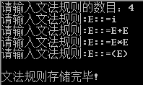
图2文法规则存储
输入包含四条规则的一组文法规则：
- E->i
- E->E+E
- E->E*E
- E->(E)
成功录入文法后，系统会有“文法规则存储完毕！”的提示语。如图2所示。

2.左推导：
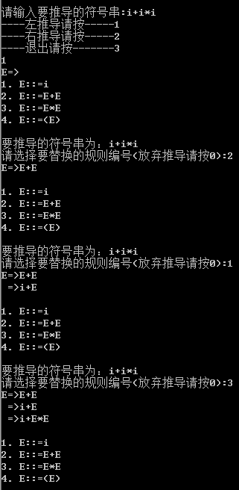
图3左推导
输入要推导的符号串：i+i*i。然后在子菜单中选择左推导。如图3所示。
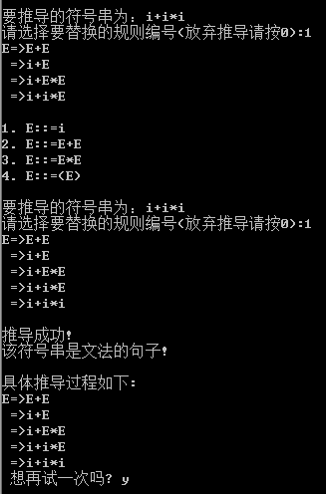
图4左推导过程
左推导过程：最初为E；
- 由E=>E+E，把最初的E进行推导，推导出E=>E+E；
- 由E=>i，把右边中最左边的E进行置换，得到E=>i+E；
- 由E=>E*E，把右边最后一个E进行置换，推导出E=>i+E*E；
- 由E=>i，把右边中最左边的E进行置欢，得到E=>i+i*E；
- 由E=>i，把右边中最左边的E进行置欢，得到E=>i+i*i；
左推导成功，该符号串是文法的句子。系统会自动把以上左推导过程整理好再列出来。最后询问是否继续对符号串进行推导。具体的左推导过程，如图4所示。

3.右推导：
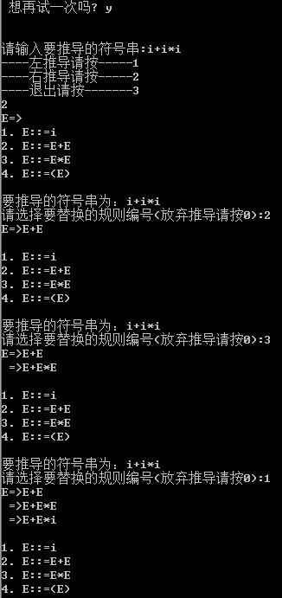
图5右推导
输入要推导的符号串：i+i*i。然后在子菜单中选择右推导。如图5所示。
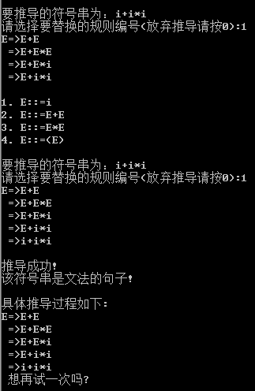
图6右推导过程
右推导过程：最初为E；
- 由E=>E+E，把最初的E进行推导，推导出E=>E+E；
- 由E=>E*E，把右边最后一个E进行置换，推导出E=>E+E*E；
- 由E=>i，把右边中最左边的E进行置换，得到E=> E+E*i；
- 由E=>i，把右边中最左边的E进行置欢，得到E=> E+i*i；
- 由E=>i，把右边中最左边的E进行置欢，得到E=>i+i*i；
右推导成功，该符号串是文法的句子。系统会自动把以上右推导过程整理好再列出来。最后询问是否继续对符号串进行推导。具体的右推导过程，如图6所示。

四、实验心得
通过本次“文法的推导”实验，加深了我对文法的各种推导方法的理解，尤其是文法的左推导和右推导方法的具体过程。
输入文法和符号串，选择是左推导还是右推导，一步一步对符号串按照相应的规则进行推导，最后输出从识别符到当前句型的所有推导的具体推导过程，如果推导成功，该符号串是文法的句子。
在学习了规则和有关文法的推导后，用本实验来加深各个概念间的关系。使用结构体来定义数据的结构，用一种类似链表的形式来保存文法以及文法之间的关系。

